



Traitement GRATUIT* de vos batteries conformément à la réglementation en vigueur sur le Territoire, dans un souci constant de la protection de notre Environnement.
A ce jour nous sommes les seuls à renvoyer les déchets spéciaux et toxiques vers les filières agréées par le Territoire.
Nous vous facturons uniquement le déplacement donc n’hésitez pas à nous contacter.

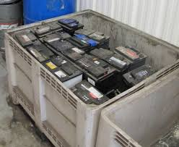
Promo valable jusqu’à fin décembre 2013

CONTACT :
54.14.14
N° Vert* : 444.544* GRATUIT depuis un poste fixe

